Варіант №1. Дано масив цілих чисел: 2,5,1,-7,10,3,22,15,-6,4. Необхідно відсортувати його в порядку зростання методом вставки, мінімального елементу та швидкого сортування. Намалювати блок-схему для методу мінімального елемента.

Варіант №1.
1.1. Довести, що задану програму можна застосовувати до наданих станів машини Поста, вказати результат роботи машини Поста, якщо початковий стан стрічки: 1110011.
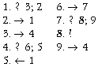

1.2. Є 6 міст. Необхідно розвезти товар у кожне місто таким чином, щоб побувати у кожному місті лише один раз. Вартість перевезення із одного міста в інше відома і задана таблицею. Знайти найменшу ціну, за яку можна здійснити таке перевезення.
 | 1 | 2 | 3 | 4 | 5 | 6
1 |  | 8 | 10 | 5 | 17 | 4
2 | 7 |  | 4 | 8 | 10 | 4
3 | 5 | 9 |  | 6 | 8 | 9
4 | 2 | 6 | 8 |  | 4 | 11
5 | 1 | 22 | 13 | 6 |  | 3
6 | 9 | 9 | 5 | 4 | 9

Варіант №1.
Дано систему чотирьох лінійних рівнянь з чотирма невідомими, необхідно знайти її розв’язки методом Гауса. Обчислити визначник та знайти обернену матрицю.
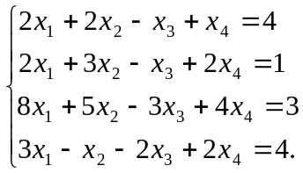
Варіант №1.
Необхідно здійснити -ту ітерацію для знаходження розв’язку рівняння 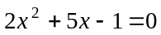 методом половинного поділу на інтервалі 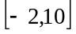. Намалювати блок-схему.

Варіант №1.
  - Нехай потрібно розв’язати систему нелінійних рівнянь методом простих ітерацій до четвертого наближення, знайти область визначення для невідомих, якщо задано:
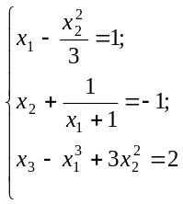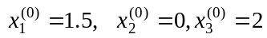
Намалювати блок-схему.
  - Необхідно методом Ньютона знайти рішення системи рівнянь, якщо початкове наближення 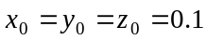.
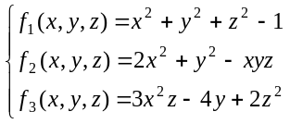
Варіант №1.
Нехай дано результати експериментальних досліджень щодо частоти вживання певних слів у тексті 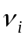, а також тематики текстів 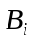.
 | 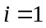 | 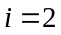 | 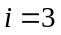 | 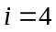 | 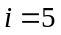 | 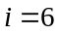 | 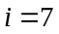
 | 6 | 10 | 2 | 1 | 3 | 5 | 2
 | 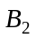 | 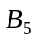 | 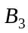 | 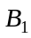 |  | 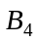
Написати рівняння залежності частоти вживання слів у тексті в залежності від їх тематики.

Варіант №1.
Нехай задано таблицю, необхідно:
 | 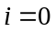
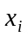 | 7 | 3 | 5
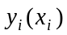 | 3 | 9 | 11
1.1.За заданою таблицею знайти значення функції в точці 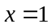, використовуючи формулу Лагранжа.
1.2.Побудувати інтерполяційний поліном Ньютона.

